目 录

一、学生技能比赛获奖明细 2

二、获奖佐证 5

（1）第九届全国信息技术应用水平大赛二等奖 5

（2）第九届全国信息技术应用水平大赛二等奖 5

（3）第九届全国信息技术应用水平大赛三等奖 6

（4）第十三届“挑战杯”广东省大学生作品大赛三等奖 6

（5）第十三届“挑战杯”广东省大学生作品大赛三等奖 7

（6）全国应用型人才综合技能大赛二等奖 8

（7）全国应用型人才综合技能大赛二等奖 9

（8）全国应用型人才综合技能大赛二等奖 10

（9）全国应用型人才综合技能大赛一等奖 11

（10）全国应用型人才综合技能大赛三等奖 12

（11）全国应用型人才综合技能大赛三等奖 13

（12）全国应用型人才综合技能大赛三等奖 14

（13）全国应用型人才综合技能大赛二等奖 15

（14）全国应用型人才综合技能大赛二等奖 16

（15）全国应用型人才综合技能大赛三等奖 17

（16）全国应用型人才综合技能大赛三等奖 18

（17）全国应用型人才综合技能大赛三等奖 19

（18）第十四届“挑战杯”广东大学生课外学术科技作品竞赛一等奖 20

（19）第十四届“挑战杯”广东大学生课外学术科技作品竞赛二等奖 20

（20）第十四届“挑战杯”广东大学生课外学术科技作品竞赛二等奖 21

（21）第三届“挑战杯——彩虹人生”广东职业院校创新创效创业大赛二等奖 21

（22）第三届“挑战杯——彩虹人生”广东职业院校创新创效创业大赛二等奖 22

（23）第三届“挑战杯——彩虹人生”广东职业院校创新创效创业大赛三等奖2项 22

（24）第三届“挑战杯——彩虹人生”广东职业院校创新创效创业大赛三等奖2项 23

（25)第四届全国应用型人才综合技能大赛二等奖 26

（26)第四届全国应用型人才综合技能大赛二等奖 27

(27)第四届全国应用型人才综合技能大赛三等奖 28

(28)第四届全国应用型人才综合技能大赛三等奖 29

(29)第十五届“挑战杯”广东大学生课外学术科技作品竞赛一等奖 30

(30)第十五届“挑战杯”广东大学生课外学术科技作品竞赛一等奖 30

## 一、学生技能比赛获奖明细

|  |  |  |  |  |  |  |
| --- | --- | --- | --- | --- | --- | --- |
| 序号 | 项目名称 | 级别 | 获奖等级 | 获奖时间 | 指导老师 | 获奖人员 |
| 1 | 第八届全国信息技术应用水平大赛 | 国家级 | 二等奖 | 2013年12月 | 梁英杰  李昌权 | 陈永恩  林盛辉  杜承忠 |
| 2 | 第九届全国信息技术应用水平大赛 | 国家级 | 二等奖 | 2014年12月 | 邓汝荣、梁英杰 | 刘伟成  冯宗奇  周健津 |
| 3 | 第九届全国信息技术应用水平大赛 | 国家级 | 三等奖 | 2014年12月 | 郧鹏  徐芳 | 黄诗豪  洪楚鹏  颜循海 |
| 4 | 第十三届“挑战杯”广东省大学生作品大赛 | 广东省级 | 三等奖 | 2015年4月 | 曾蕾  黄雪梅  邓汝荣 | 方浚生  颜循海 |
| 5 | 第十三届“挑战杯”广东省大学生作品大赛 | 广东省级 | 三等奖 | 2015年4月 | 郧鹏  楼倩倩 | 温定康  梁新奋 |
| 6 | 全国应用型人才综合技能大赛 | 国家级 | 二等奖 | 2016年12月 | 邓汝荣、郧鹏 | 蓝思宁、何成因、邓鑫豪 |
| 7 | 全国应用型人才综合技能大赛 | 国家级 | 二等奖 | 2016年12月 | 邓汝光、黄雪梅 | 黄翠婷、林立明、骆勇固 |
| 8 | 全国应用型人才综合技能大赛 | 国家级 | 二等奖 | 2016年12月 | 李昌权、陈耀东 | 陈悦禧、邬智杰丁钊权、 |
| 9 | 全国应用型人才综合技能大赛 | 国家级 | 一等奖 | 2016年12月 | 梁英杰 | 张艺馨、周法荫、林国锐 |
| 10 | 全国应用型人才综合技能大赛 | 国家级 | 三等奖 | 2016年12月 | 邓汝荣、郧鹏 | 林锐聪、林钦盛、张昕 |
| 11 | 全国应用型人才综合技能大赛 | 国家级 | 三等奖 | 2016年12月 | 邓汝荣、郧鹏 | 吴建鑫、单振文、卓建论 |
| 12 | 全国应用型人才综合技能大赛 | 国家级 | 三等奖 | 2016年12月 | 邓汝光、黄雪梅 | 陈思时、陈家俊、杨信生 |
| 13 | 全国应用型人才综合技能大赛 | 国家级 | 二等奖 | 2017年12月 | 陈耀东  梁英杰 | 张艺馨  卢伟桢  余东睿 |
| 14 | 第十四届“挑战杯”广东大学生课外学术科技作品竞赛 | 省级 | 一等奖 | 2017年6月 | 郧鹏、邓汝荣 | 邓鑫豪、蓝思宁、何成因 |
| 15 | 第十四届“挑战杯”广东大学生课外学术科技作品竞赛 | 省级 | 二等奖 | 2017年6月 | 邓汝荣、郧鹏 | 黄翠婷、林立明 |
| 16 | 第十四届“挑战杯”广东大学生课外学术科技作品竞赛 | 省级 | 二等奖 | 2017年6月 | 邓汝荣、郧鹏 | 骆勇固、黄翠婷、林立明 |
| 17 | 全国应用型人才综合技能大赛 | 国家级 | 二等奖 | 2017年12月 | 邓汝荣、黄雪梅 | 林镇强、何咏诗、陈聪颖 |
| 18 | 全国应用型人才综合技能大赛 | 国家级 | 三等奖 | 2017年12月 | 黄雪梅、邓汝荣 | 尹川、马清文、赖铭深 |
| 19 | 全国应用型人才综合技能大赛 | 国家级 | 三等奖 | 2017年12月 | 梁英杰、李昌权 | 李楚锋、江家奇 |
| 20 | 全国应用型人才综合技能大赛 | 国家级 | 三等奖 | 2017年12月 | 郧鹏、邓汝光 | 钟欣蓓、梁浩宇、蔡展深 |
| 21 | 第三届“挑战杯——彩虹人生”广东职业院校创新创效创业大赛 | 省级 | 二等奖 | 2017年12月 | 邓汝荣、黄雪梅 | 张琪、邓永鸿 |
| 22 | 第三届“挑战杯——彩虹人生”广东职业院校创新创效创业大赛 | 省级 | 二等奖 | 2017年12月 | 卢新文 | 陈小辉、姜康冠等 |
| 23 | 第三届“挑战杯——彩虹人生”广东职业院校创新创效创业大赛 | 省级 | 三等奖 | 2017年12月 | 邓汝荣、黄雪梅 | 冯显泽、陈聪颖 |
| 24 | 第三届“挑战杯——彩虹人生”广东职业院校创新创效创业大赛 | 省级 | 三等奖 | 2017年12月 | 邓汝荣、黄雪梅 | 冯显泽、陈聪颖 |
| 25 | 第三届“挑战杯——彩虹人生”广东职业院校创新创效创业大赛 | 省级 | 三等奖 | 2017年12月 | 黄雪梅、邓汝荣 | 尹川、马清文 |
| 26 | 第三届“挑战杯——彩虹人生”广东职业院校创新创效创业大赛 | 省级 | 三等奖 | 2017年12月 | 黄雪梅、邓汝荣 | 何咏诗、林镇强 |
| 27 | 第四届全国应用型人才技能大赛 | 国家级 | 三等奖 | 2018年12月 | 邓汝荣、程雨梅 | 冯显泽、梁杰俊、黄晓晴 |
| 28 | 第四届全国应用型人才技能大赛 | 国家级 | 二等奖 | 2018年12月 | 邓汝荣、郧鹏 | 吕冠辉、陈聪颖、谢其奋 |
| 29 | 第四届全国应用型人才技能大赛 | 国家级 | 三等奖 | 2018年12月 | 黄雪梅、邓汝光 | 林进活、邓新隆、滕喜 |
| 30 | 第十五届“挑战杯”广东大学生课外学术科技作品竞赛 | 省级 | 一等奖 | 2019年5月 | 邓汝荣、高立义、黄雪梅 | 冯显泽、何咏诗、林镇强、林东涛、林进活 |
| 31 | 第十五届“挑战杯”广东大学生课外学术科技作品竞赛 | 省级 | 一等奖 | 2019年5月 | 黄雪梅、邓汝荣、陈良喜 | 林智康、邓新隆、李国均、刘章维、吕冠辉 |
|  |  |  |  |  |  |  |
|  |  |  |  |  |  |  |
|  |  |  |  |  |  |  |
|  |  |  |  |  |  |  |
|  |  |  |  |  |  |  |
|  |  |  |  |  |  |  |

## 二、获奖佐证

## （1）第九届全国信息技术应用水平大赛二等奖

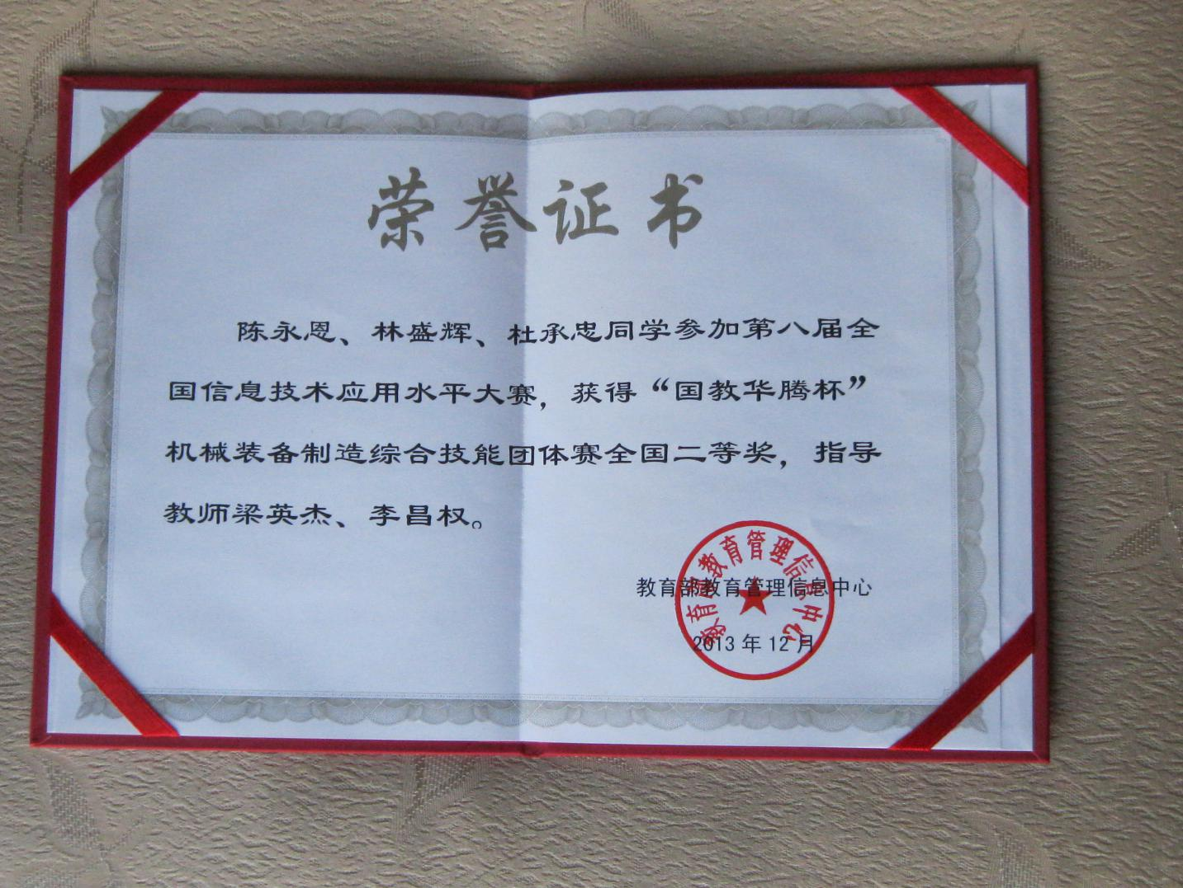

## （2）第九届全国信息技术应用水平大赛二等奖



## （3）第九届全国信息技术应用水平大赛三等奖

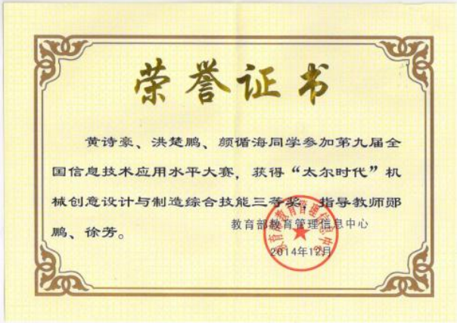

## （4）第十三届“挑战杯”广东省大学生作品大赛三等奖

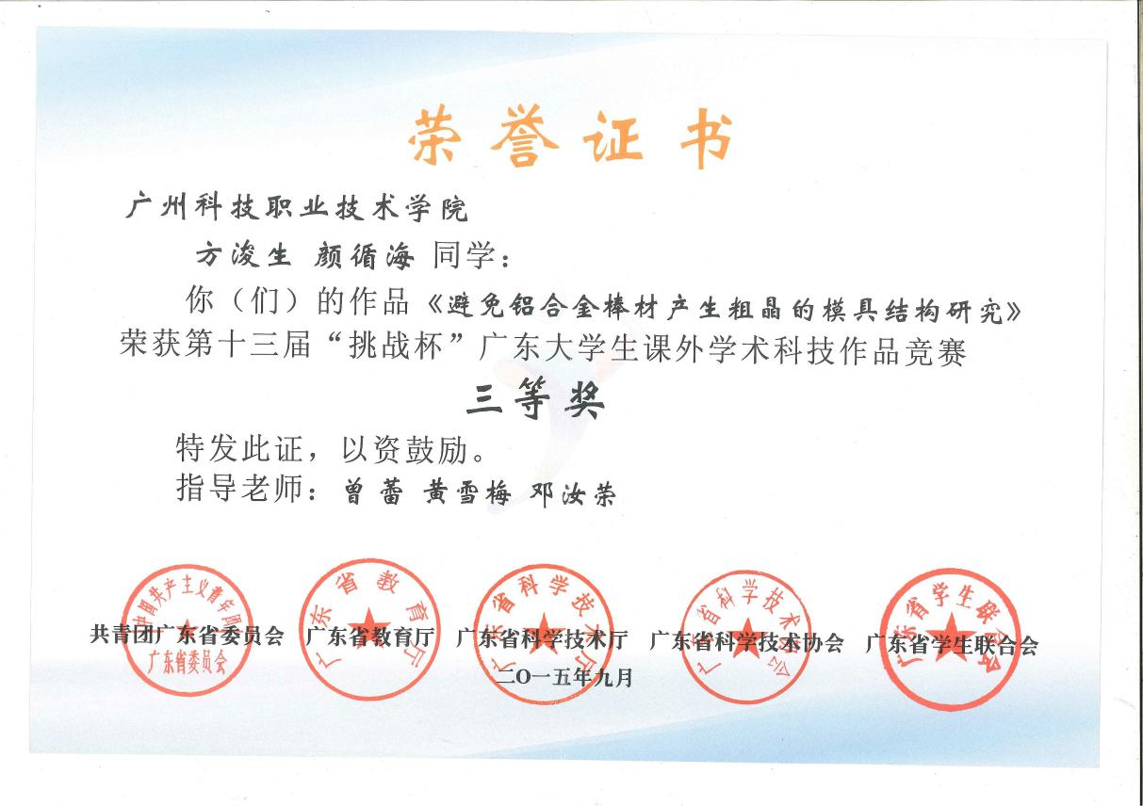

## （5）第十三届“挑战杯”广东省大学生作品大赛三等奖

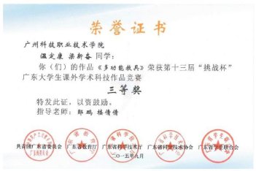

## （6）全国应用型人才综合技能大赛二等奖

